湖南省教育厅

湘教通〔2016〕156号

转发省文明办关于开展“湖南好人”
推荐评选活动的通知

各普通高等学校：
现将《关于开展“湖南好人”推荐评选活动的通知》（湘文明办〔2016〕2 号）转发给你们。请按照通知要求，认真开展遴选，每月推选符合条件的候选人，按要求填报《湖南好人候选人推荐表》（70字简介、300-500字主要事迹概述），同时提交一份2000-3000字的人物事迹材料（材料报送规范见附件2），于每月10日前将相关推荐材料的电子版和纸质版报送省委教育工委宣传部，我们将组织专家认真评审、择优推荐1－2名参加全省评选活动。联系人：李莉，电话：0731－85535605，邮箱：xcb@hnedu.cn，地址：长沙市东二环二段238号省教育厅1012室。

附件：1．关于开展“湖南好人”推荐评选活动的通知
2．湖南好人候选人事迹材料报送规范

湖南省教育厅
2016年4月12日

附件1
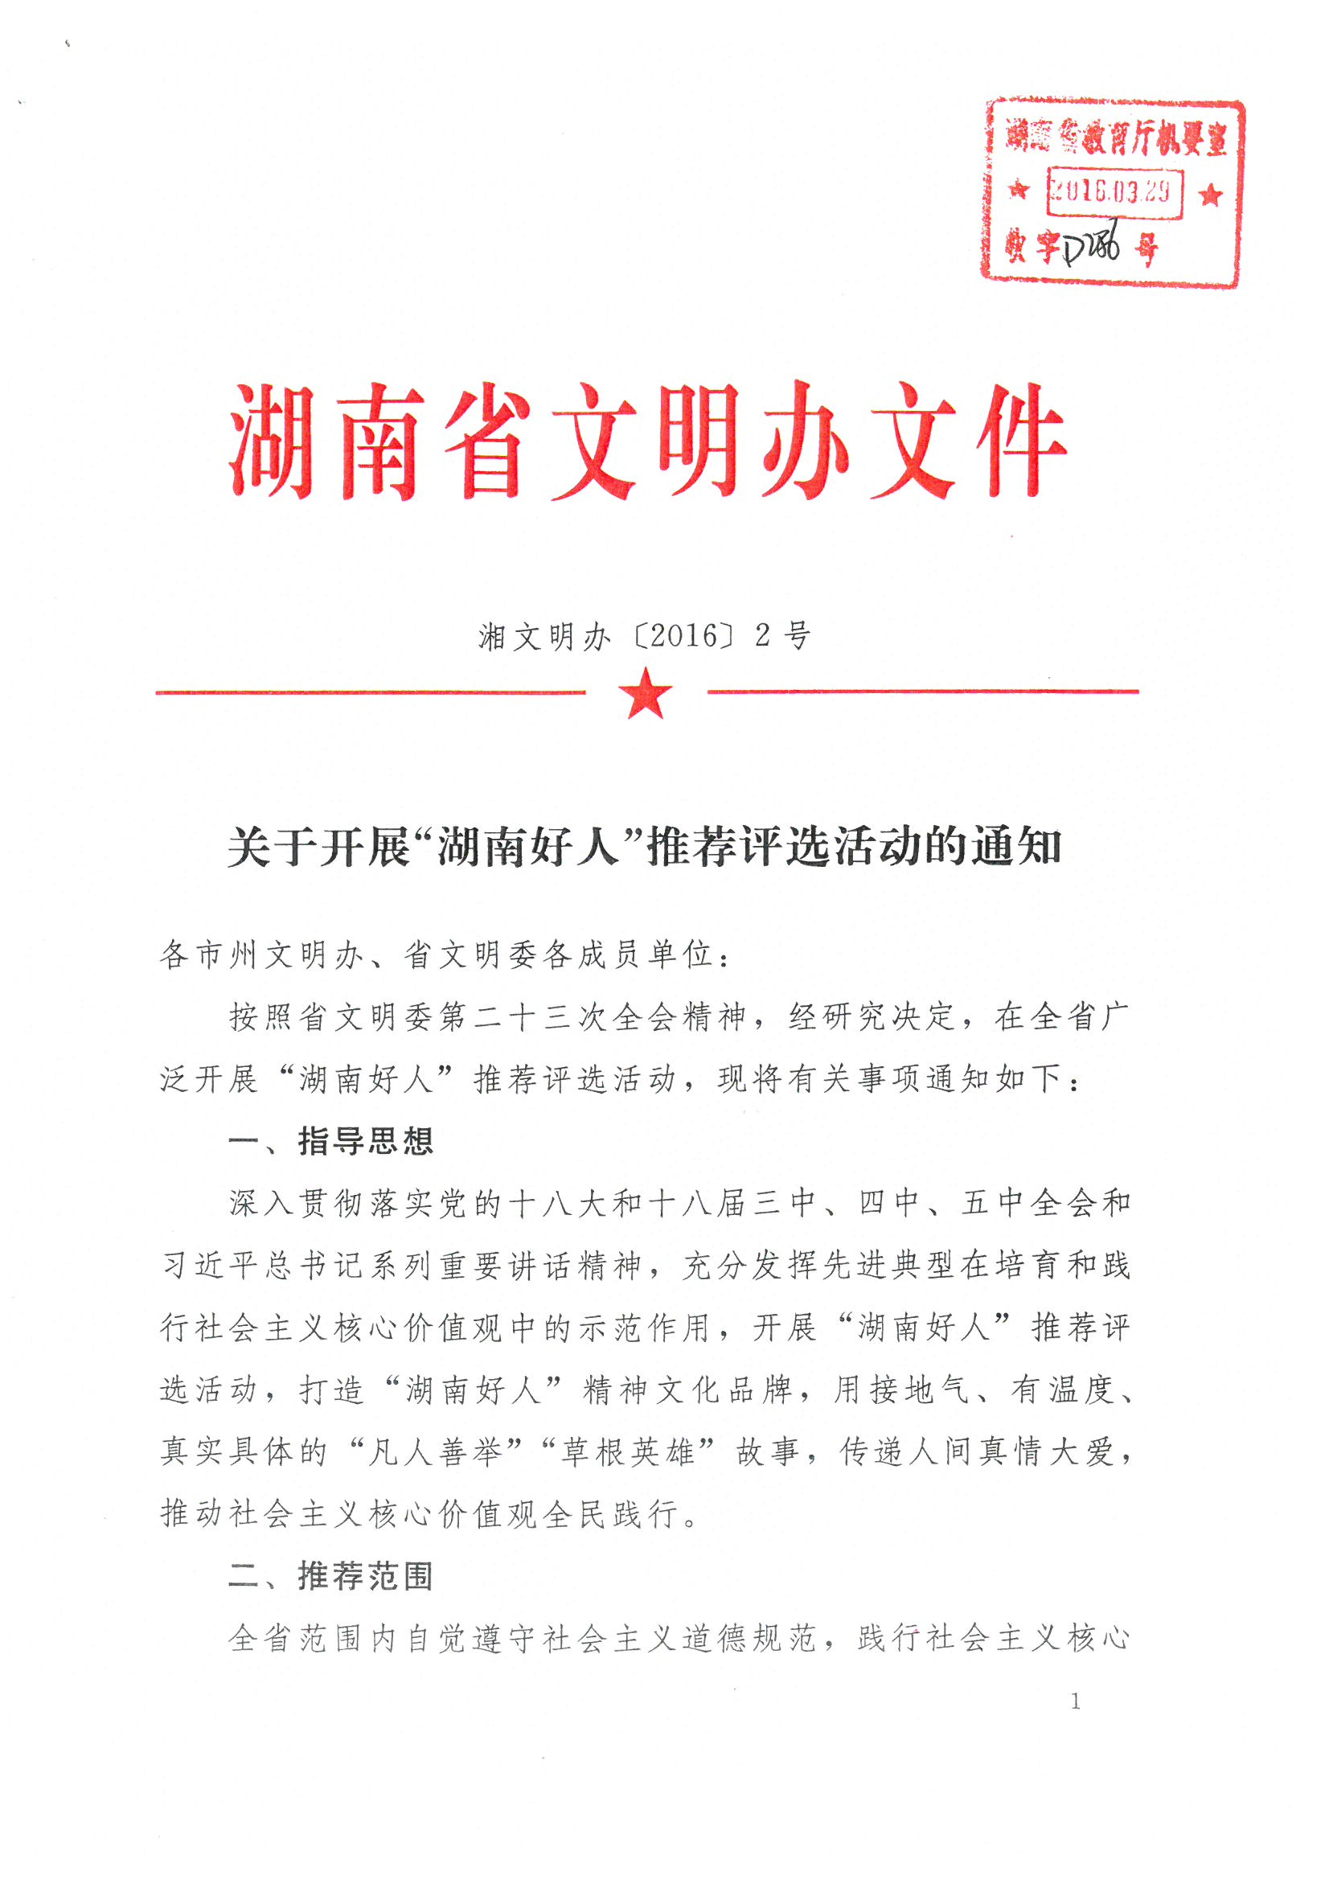
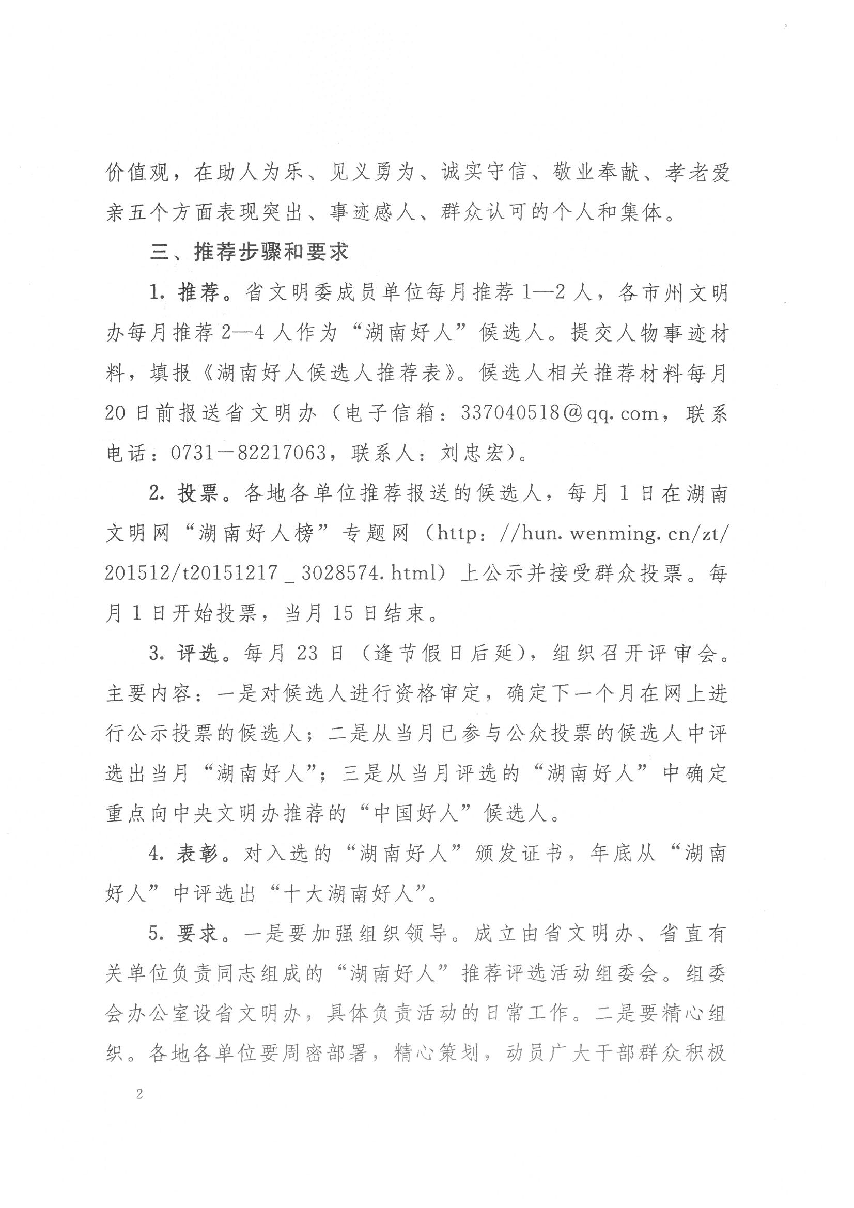


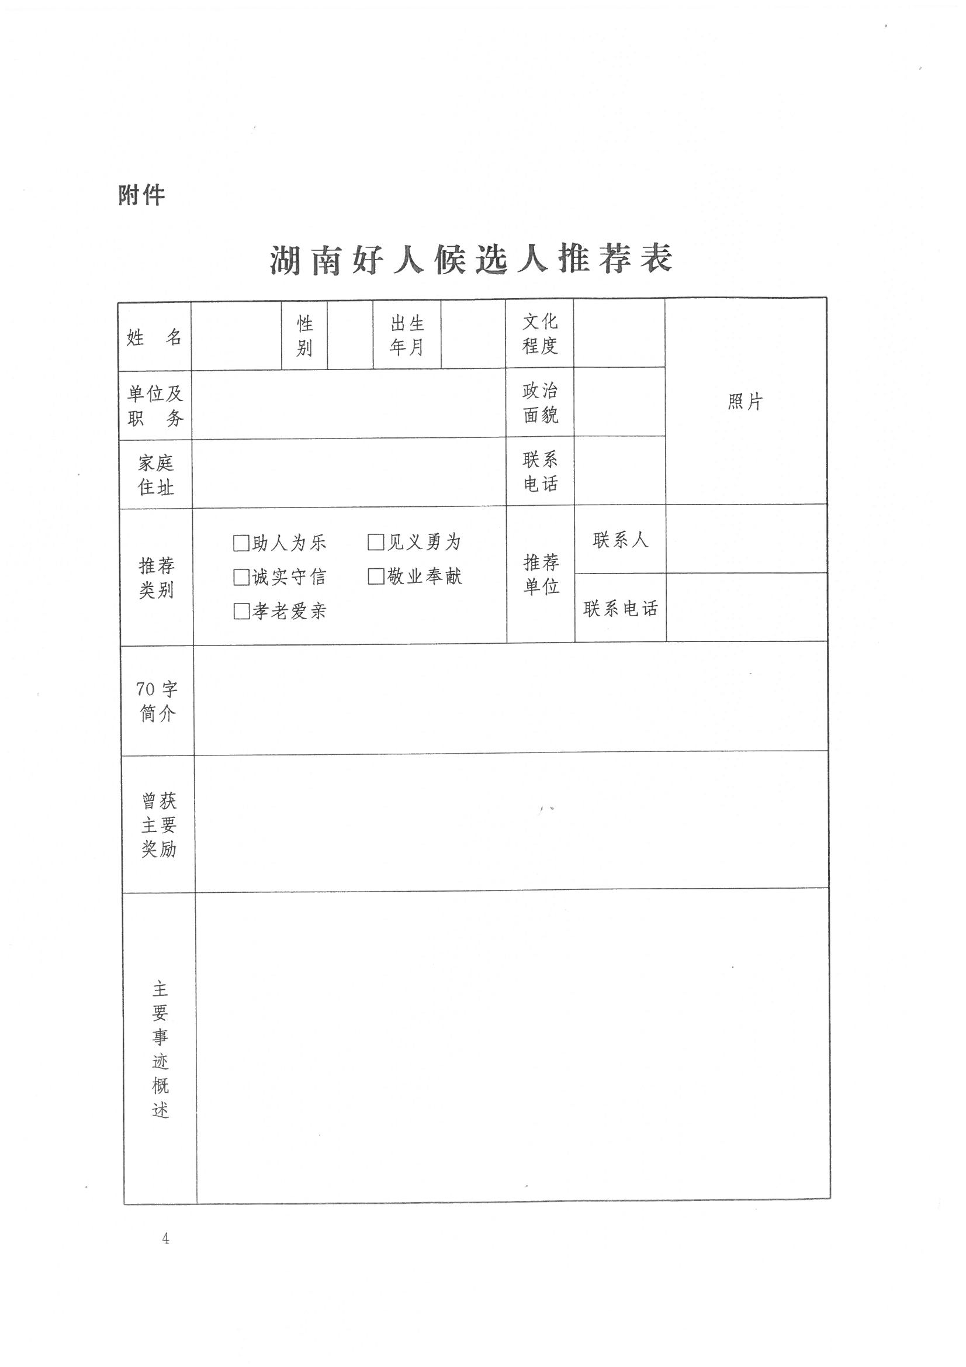
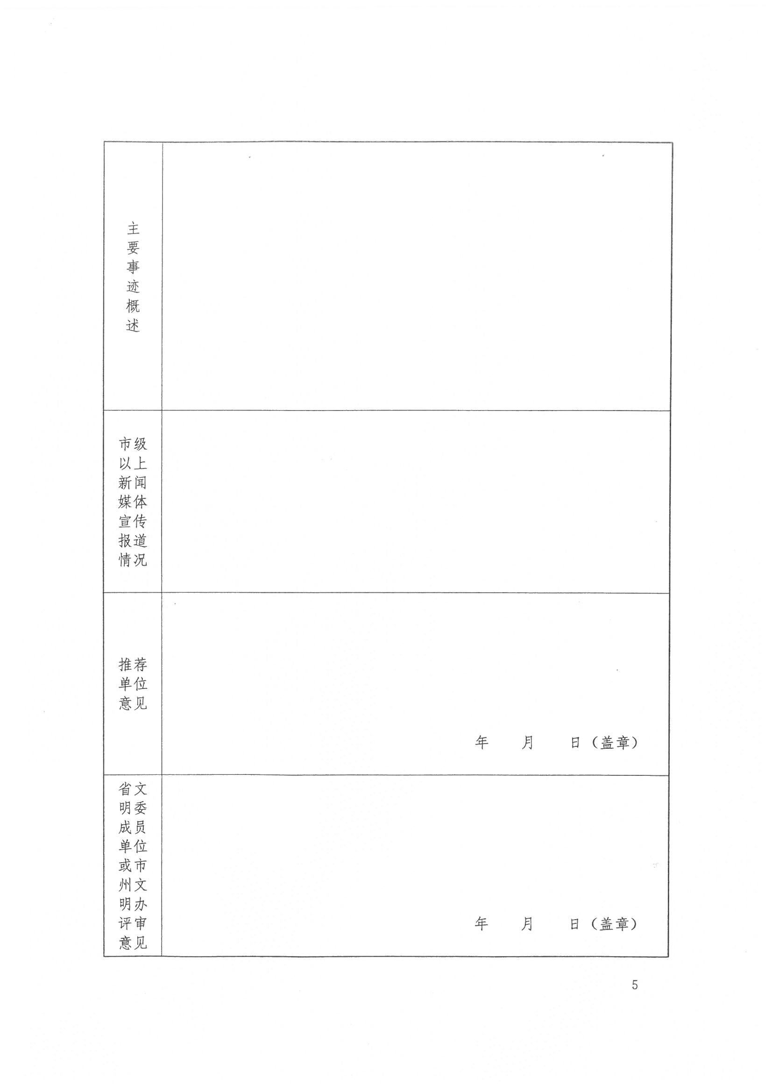


附件2
湖南好人候选人事迹材料报送规范

为大力选树和宣传可亲可敬可信可学的“湖南好人”，要求被推荐候选人事迹真实感人，经得起群众和时间的检验，事迹材料要鲜活生动，注重细节故事，具有可读性、富有感染力。为此，对“湖南好人”候选人事迹材料内容、格式做如下规范要求。
一、事迹标题
1．字数要求：15-24字。
2．内容要求：概述人物事迹闪光点。文章标题要提炼人物事迹最突出的特点，字数为15-24字，尽量准确表达故事主旨，突出所报送候选人的主要特点，注意言之有物、生动具体，富有感召力、亲和力、接地气，避免空洞、夸大、过虚。如果事迹材料中出现小标题，也要注意呈现人物故事闪光点。
合格案例：
《好校长马刚12年打工资助500多名贫困学生》
《乡村教师35年坚守深山小学 一根拐杖撑起送教路》
《7旬老人13年义务扫公厕 被誉为“当代时传祥”》
《爱心电工10年献血95次 志愿服务超3000小时》
《“90后”邮递员为空巢老人铺就“爱心邮路”》
《小镇平凡夫妻 22年捐资200余万造福家乡》
操作小窍门：在拟写事迹标题时，可以提炼人物身份特色，如年龄“90后”、“80后”，七旬老人、八旬老人；提炼职业特点，如博士、普通工人、环卫工等；提炼事迹中包含的数据，如坚持的时间、帮助他人的人数、捐款的金额等；提炼人物的事迹细节，如侍候毫无血缘关系的3位老人，突出引人注目的故事情节。
不合格案例：
《为社会树起诚实守信榜样》
《新时代的雷锋精神》
《回报社会，调味人生》
《某某好人事迹材料》
《呕心沥血保畅通》
上述标题，完全看不出人物的职业、身份、事迹特点，更无法看出闪光点是什么，难以吸引读者阅读和传播。
二、事迹正文
1．字数要求：2000字-3000字。
2．内容要求：
第一部分，为人物身份简介（70字）。格式为：姓名，所属地区，事迹类别，一句话概述。为方便今后统计核查，请务必严格按照顺序编写。示例：李四禾，湖南省嘉禾县人，勇。回家途中察觉一起疑似诈骗，立即驱车追赶，沿途发动并指挥群众救出被骗老人，追逃４小时身负重伤抓获全部４名网通嫌犯。
第二部分，300-500字事迹概述。围绕事迹详细内容，按照“中心不变、顺序不变、人称不变、语言精练、保留主干，尊重原文”的要求，精准概述人物故事。
第三部分，事迹详细内容。以讲故事方式，体现事迹的可亲、可敬、可信、可学，避免枯燥、无味罗列式的行文。
3．行文要求：
注意以下几点：（1）选取能突出表现报送理由的主要事迹，切合标题，不要各个事迹面面俱到，把最具有特色和感染力的部分重点叙述，故事情节集中体现。（2）时间准确、前后对应、时效性强，尽量选取正在发生的事件或时间较近的。如果属于长年累月坚持做某件事情，时间和数据都以准确计算到推送的当月或者当天为准。
示例：7旬农妇14年收养50多名残障弃婴，其中须核实“14年”是否为至今的总年份，“50多名”数据是否还有更新。
三、图片要求
要求提供四张以上高清相片（一张为候选人大一寸正面免冠证件照，其他为与候选人事迹相关的生活场景照片），格式为jpg，无照片一律不纳为候选人。
四、注意事项
为增强故事吸引力，各地各部门在事迹正文中可以配图，配图下需写好图说（用简短的语言说明图片要表达的意思），图片所放位置要与正文内容相匹配。
五、填报表格
认真填写《湖南好人候选人推荐表》，严格按照栏目内容及要求填写，无相关事项注明“无”，候选人所属单位要认真核实人物事迹的真实性，提出推荐意见。省文明委成员单位或市州文明办要对所属单位或部门推荐的候选人进行审议，提出意见和建议，并报送省文明办。表格采用双面打印（提供电子版和盖章原件）。对事迹材料明显不符合要求的，一律不得纳为候选人。

